附件二：
北京师范大学网络教育
纸考现场监管认证系统操作说明

- 安装现场监管认证客户端程序。
- 连接摄像头和读卡器，确保两个外接设备能正常工作，摄像头尽量与学生同一水平高度，能够连接音响更佳（成功或失败都有提示音）。
- 电脑屏幕建议朝向学生。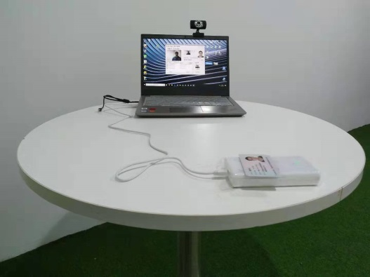
- 运行现场监管程序
- 输入学习中心账号和密码进行登陆。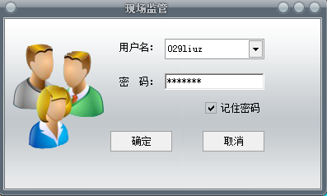
- 现场认证系统界面：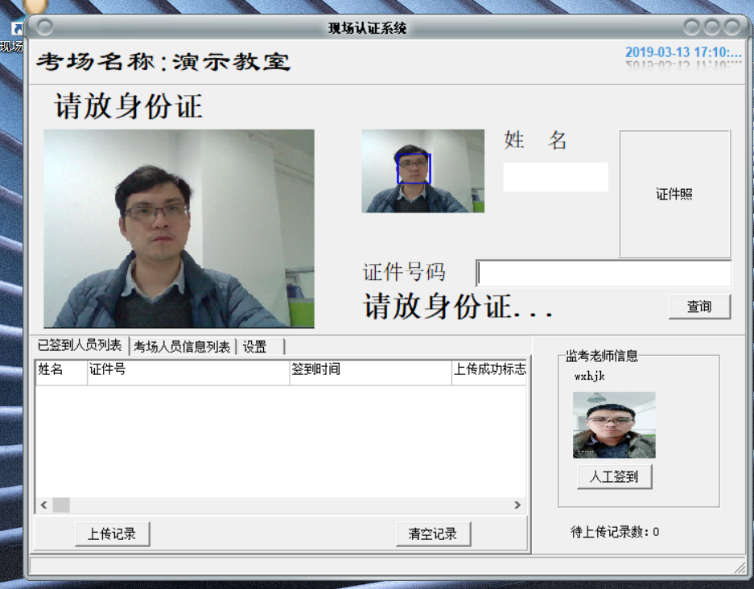
- 有多个摄像头的，请点击设置进行选择。
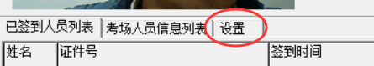

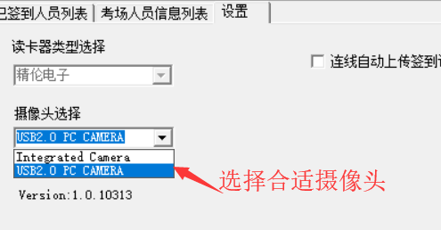
如果显示“读卡器初始化失败”在设置里面选择读卡器类型选择：精伦电子
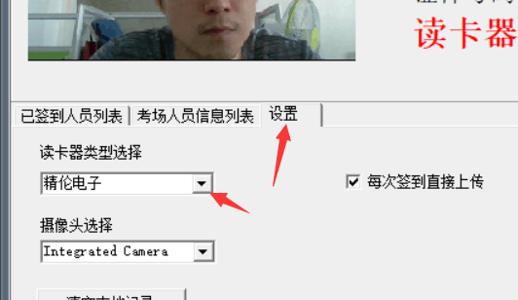
- 学生如果在约考名单中，则在考场人员信息列表中可以点击刷新按钮进行刷新下载，非本考场合法学生将有失败提示。
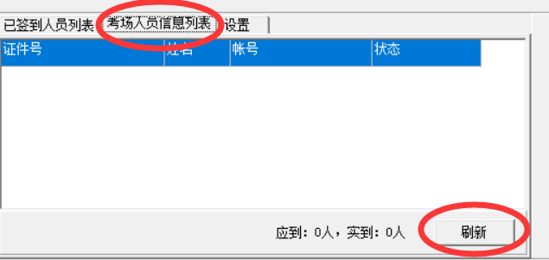
（如果刷新按钮没有显示出来，说明本次考试没有提前导入学生列表）

- 学生仅需将身份证放置在读卡器上，脸部面向摄像头，程序将自动进行检测。摄像头尽量与学生同一水平高度。
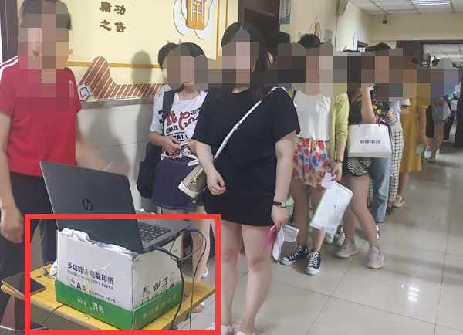

- 若检测并比对成功，给出提示：
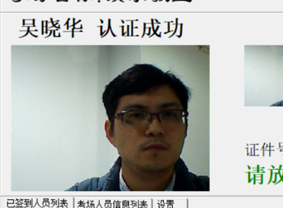

- 若不成功，给出提示：

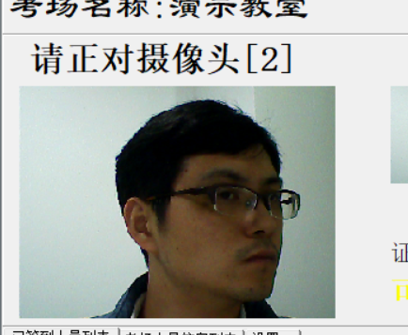
此时需快速调整姿态。
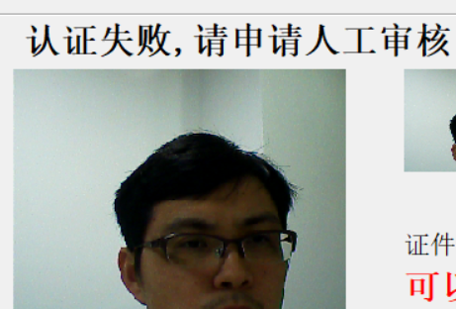

- 读取身份证信息正常，但人脸比对失败，将自动弹出采集现场照片窗口，摄像头对准学生，只要点击采集现场照片——再确定人工签到，则提交成功，以备学校事后复核。
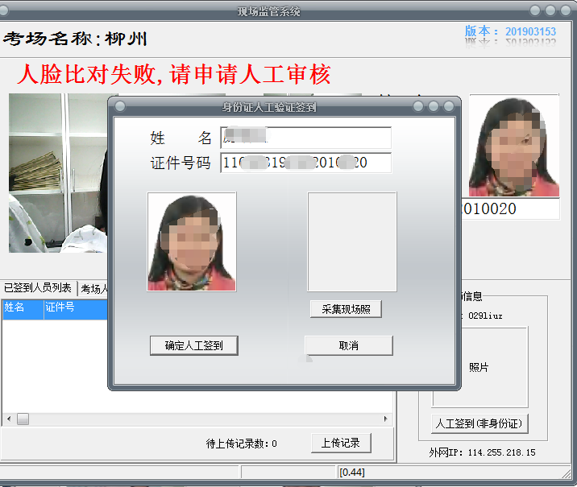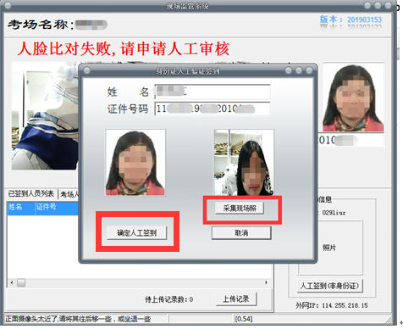
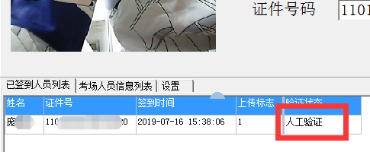
- 极个别学生可能遇到身份证消磁的情况，请点击人工签到（非身份证）。（人工签到需要考务老师手机现场拍学生证件照片（身份证、护照、社保卡等有效证件）、学生本人照片）
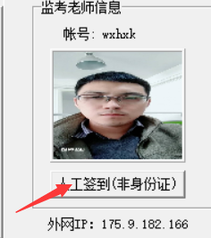
非身份证人工签到步骤：
步骤1 输入姓名，证件类型默认为身份证，输入证件号码
步骤2 从手机采集照片
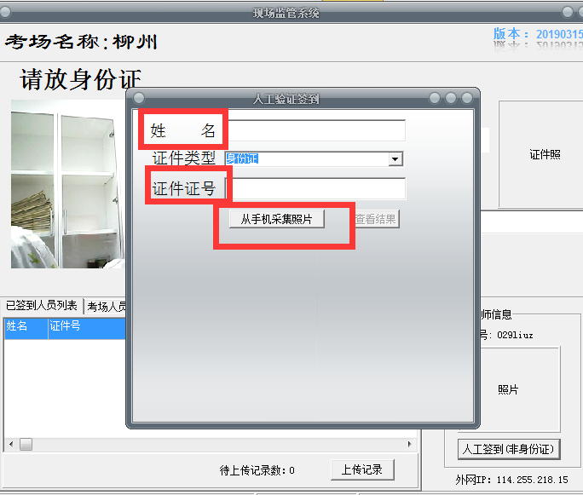

步骤3 通过微信扫码，第一张拍学生证件照片、第二张拍学生本人照片，
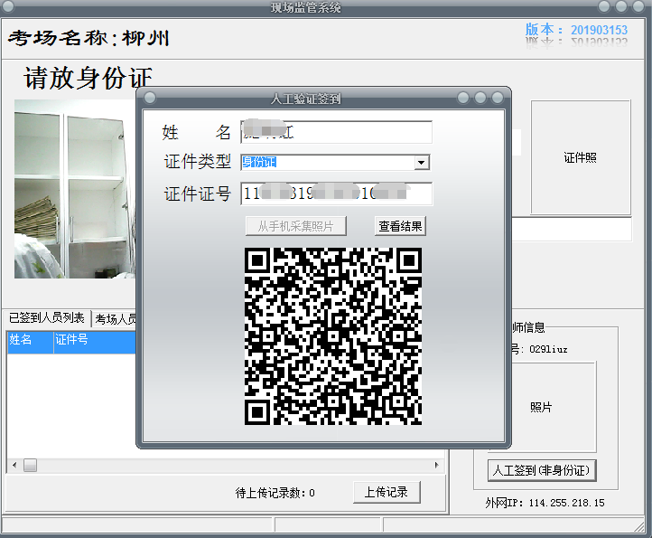
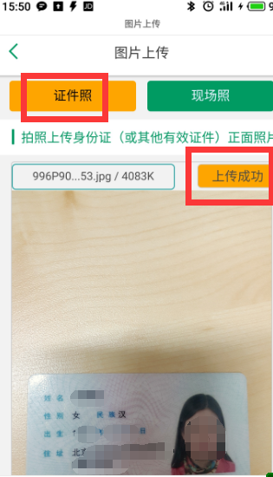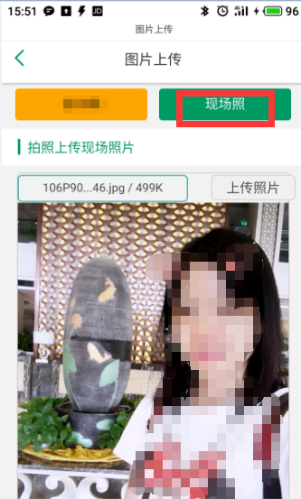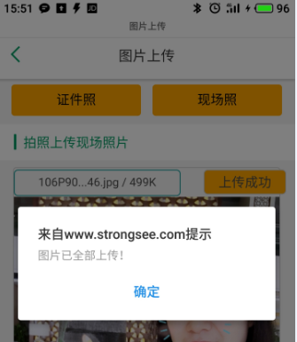

全部上传完成后，点击客户端上的查看结果
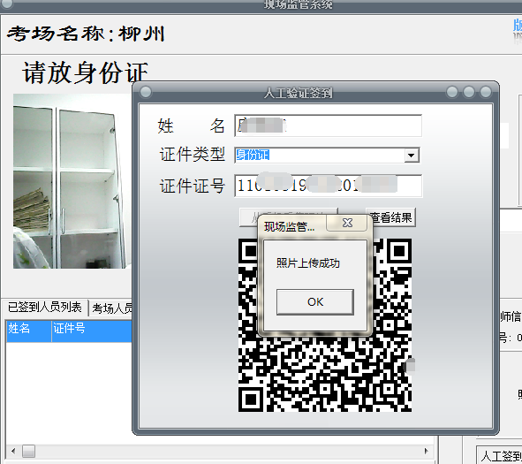
- 签到结束后，学习中心老师可以检查一下“待上传记录数”是否为“0”，如果不为“0”，则待网络恢复后，点击“上传记录”手动上传。

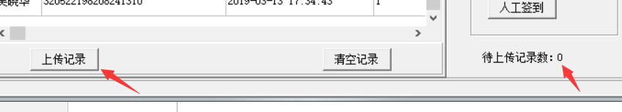
- 查看后台签到数据
网址：www.strongsee.com/xcjg/ 用户名、密码即登陆的账号，密码。
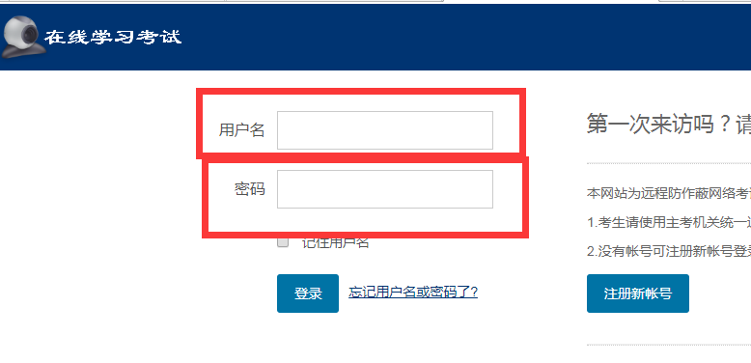
登录后——考场管理——查看签到结果——导出签到结果
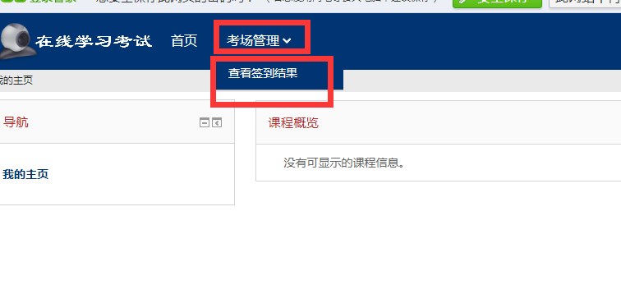
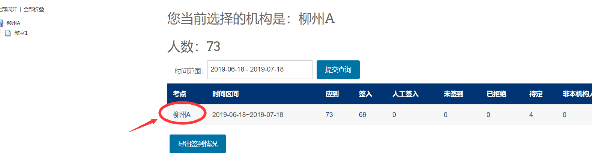
点击考点名称查看明细，并可以下载
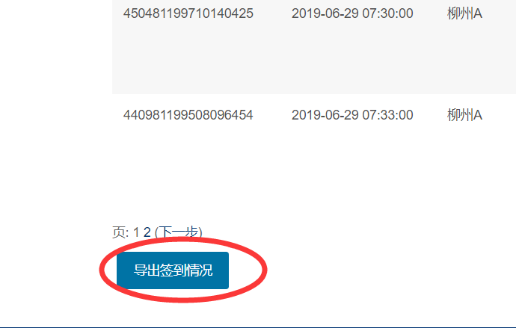

使用部分浏览器可能会遇到一片空白这种情况，请点一下左边这个向左的小箭头把导航栏缩进去，就可以正常显示了。

